**17.3 List comprehensions с условиями. Модуль random**

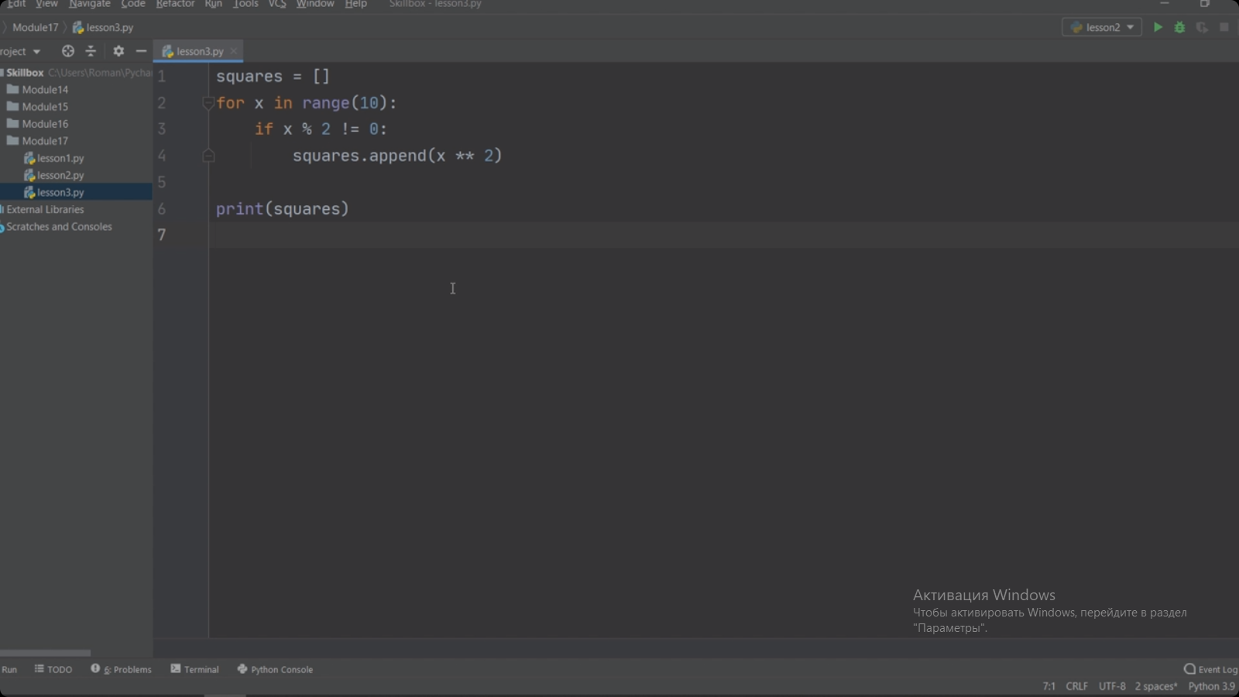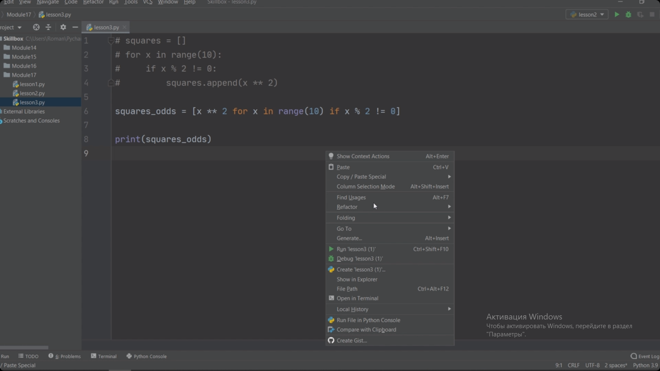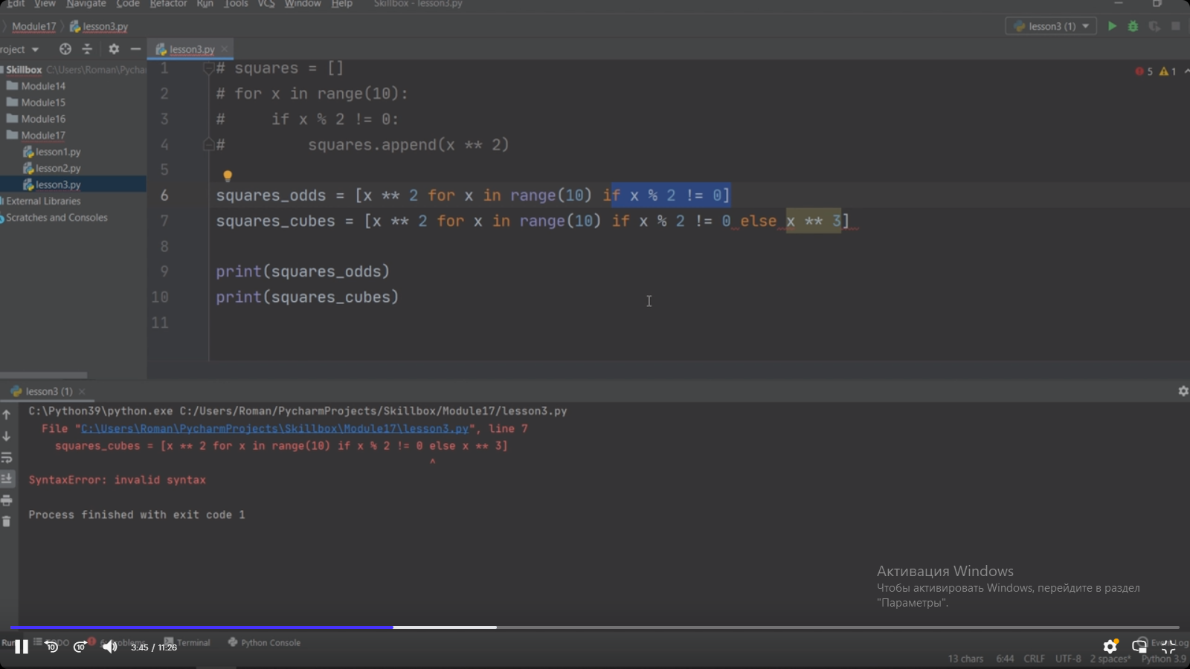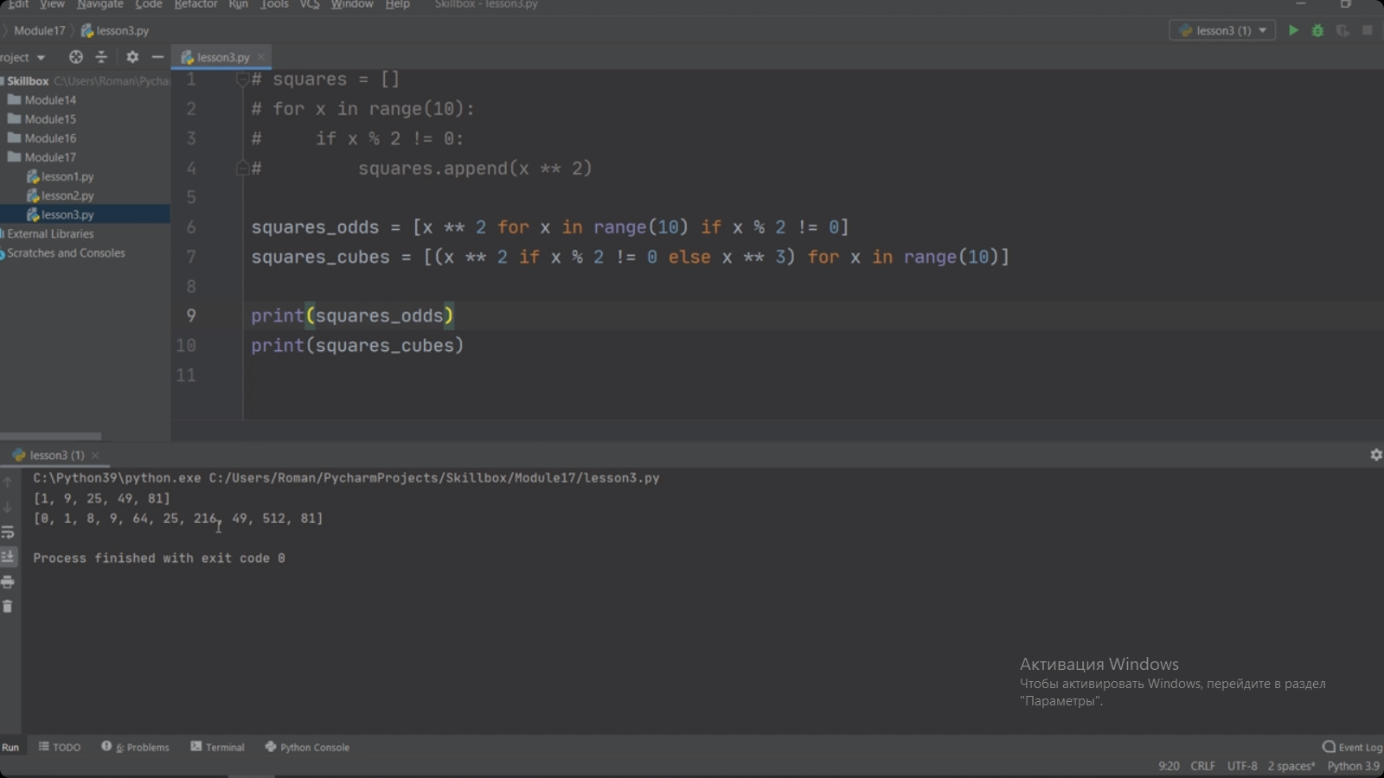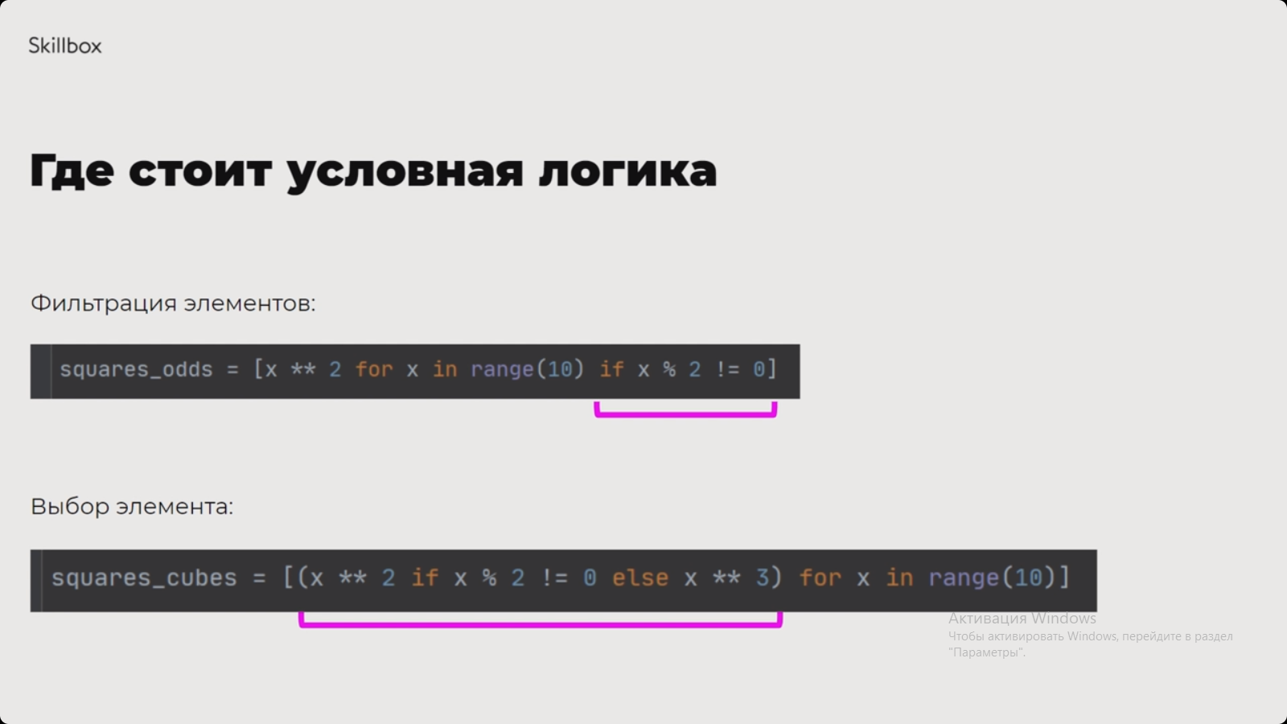 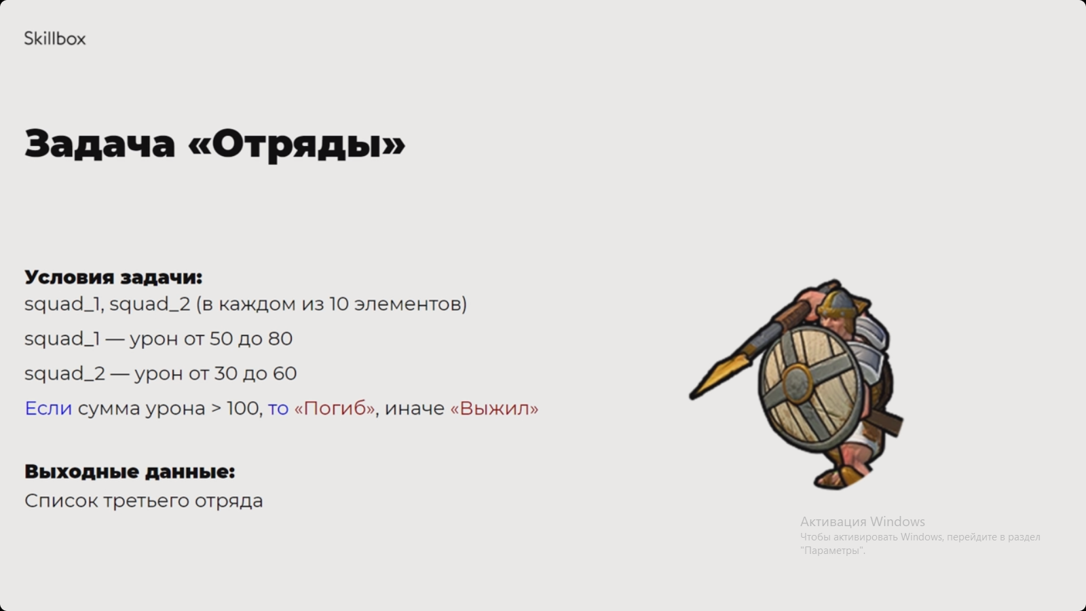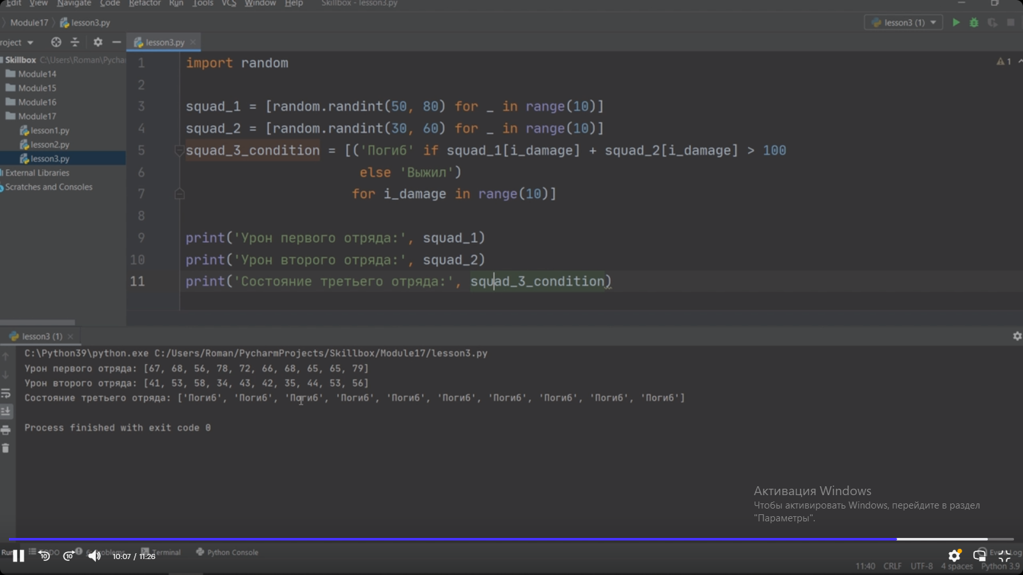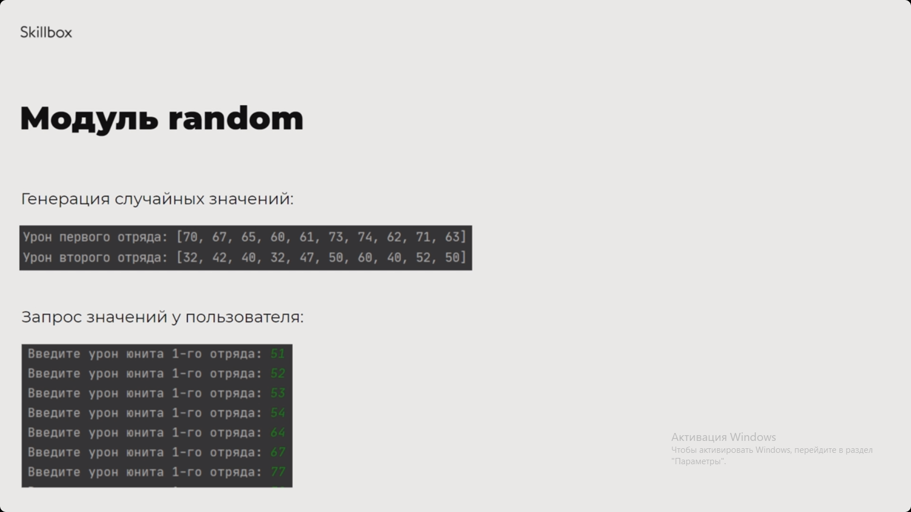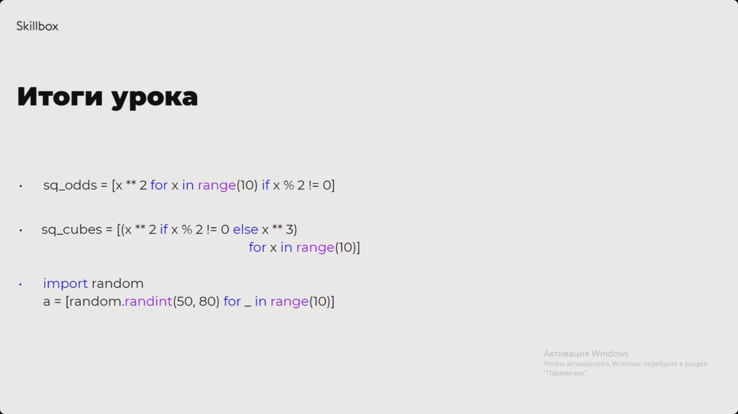

#### Практика

##### **Задача 1. Список чётных чисел**

Пользователь вводит два числа: А и В. Реализуйте код, который генерирует список из чётных чисел в диапазоне от А до B. Используйте list comprehensions (как и в следующих задачах).

##### **Задача 2. Магазин**

У нас есть вот такой список цен на некоторые товары из магазина:

original_prices = [1.25, -9.45, 10.22, 3.78, -5.92, 1.16]

В этом списке также хранятся цены на товары, которые уже давно не продаются. По какой-то причине система, вместо того чтобы их занулить, просто приписала к ним минус. Нам нужно это исправить.

Напишите программу, которая генерирует новый список из первого списка, заменяя все отрицательные числа на ноль.

Результат:

[1.25, 0, 10.22, 3.78, 0, 1.16]

##### **Задача 3. Отряды**

Мы продолжаем пробовать себя в качестве разработчика игр. Теперь нужно написать небольшую логику поведения некоторых отрядов, а также их урон. Есть два отряда, в каждом по 10 монстров. В первом отряде у каждого монстра урон абсолютно случайный и колеблется от 50 до 80, а во втором — от 30 до 60. Оба отряда вместе напали на третий, также из 10 юнитов. Юнит третьего отряда погибает, если сумма урона от двух монстров больше 100.

Напишите программу, которая генерирует случайные значения в первых двух списках в заданных диапазонах, а также генерирует список, состоящий из фраз «Погиб» или «Выжил». Выведите все списки на экран.

Пример:

Урон первого отряда: [77, 75, 76, 77, 76, 73, 57, 67, 76, 52]

Урон второго отряда: [53, 51, 31, 60, 49, 37, 31, 60, 37, 47]

Состояние третьего отряда: ['Погиб', 'Погиб', 'Погиб', 'Погиб', 'Погиб', 'Погиб', 'Выжил', 'Погиб', 'Погиб', 'Выжил']